Яркие моменты из жизни группы «Морозко»
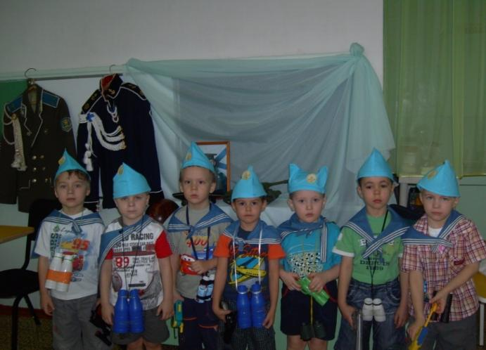 | 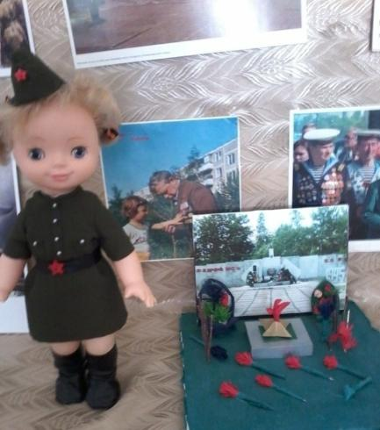
«Мини-музей» воинской славы. | Выставка к празднику «День Победы".
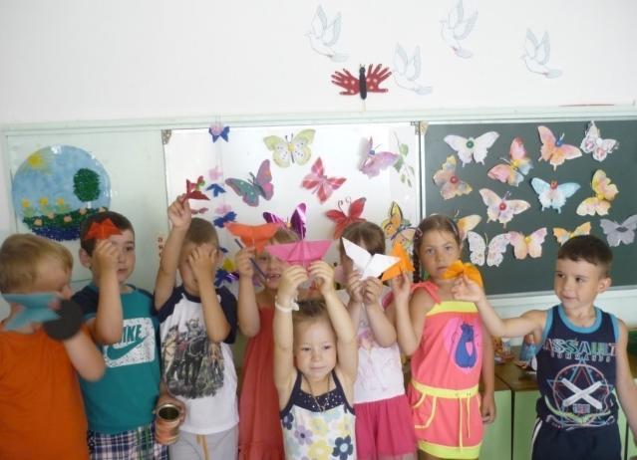 | 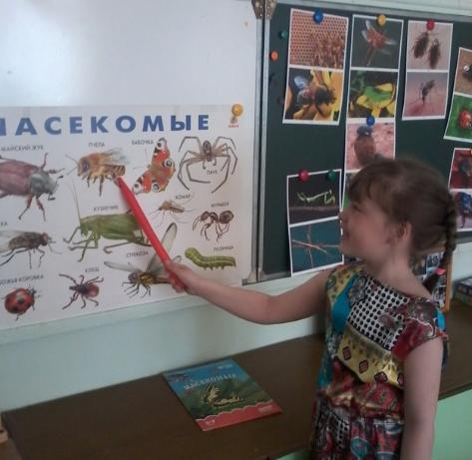
Проект «Бабочки». | Проект «Насекомые».
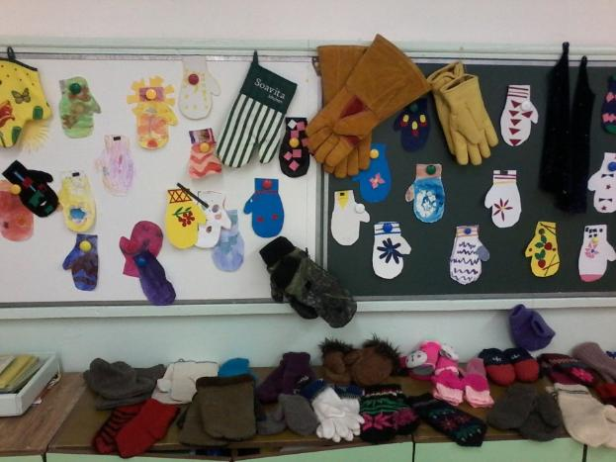 | 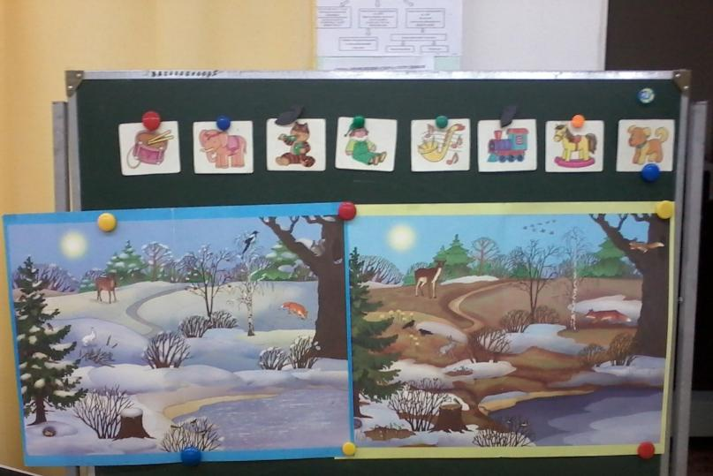
Проект «Варежки» | «Времена года»
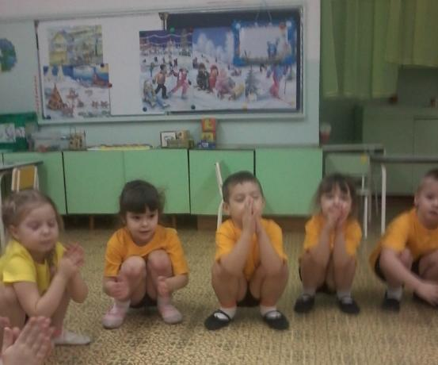 | 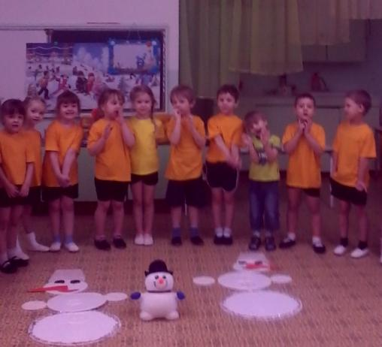
Тема недели: «Зимние развлечения». | Тема ООД «Зимние развлечения».
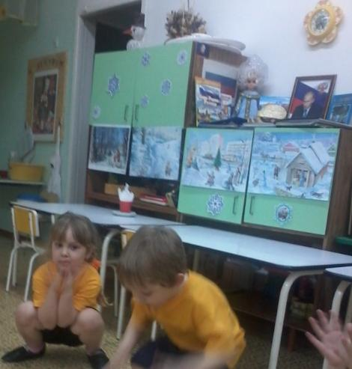 | 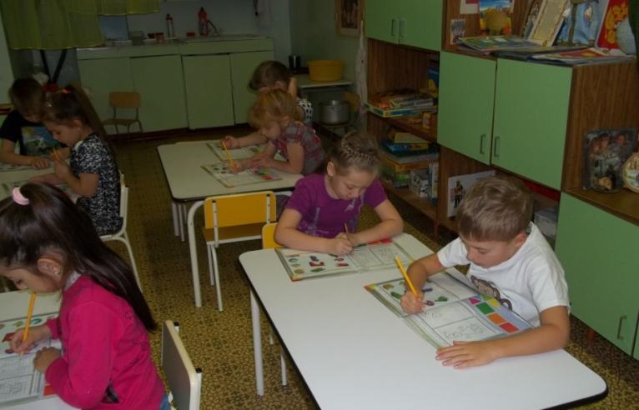
Тема: «Зимние развлечения». | Самостоятельная деятельность по ФЭМП
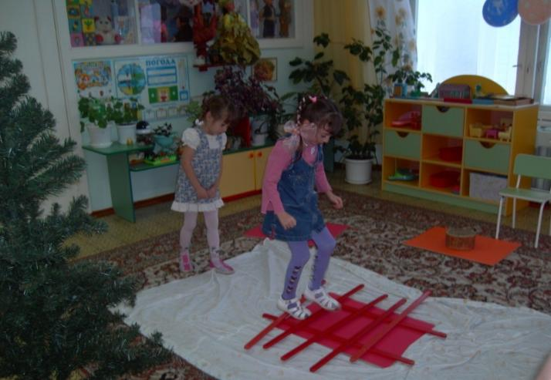 | 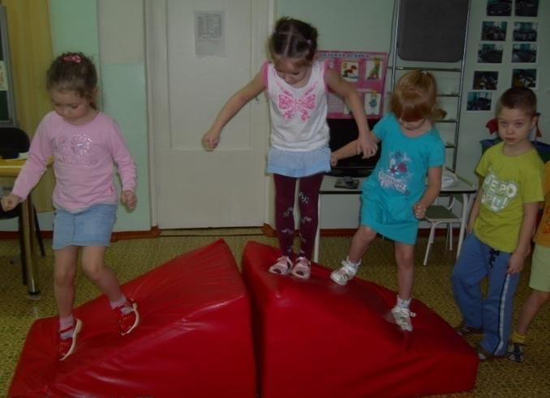
Проблемная ситуация «Тонкий лед». | Проблемная ситуация «Опасная горы».
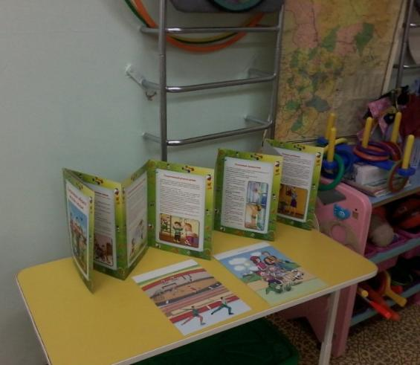 | 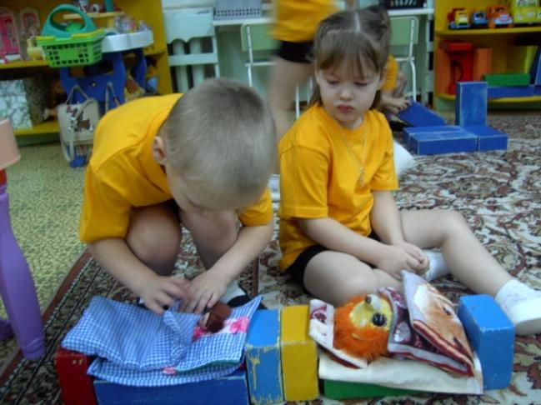
Центр физкультуры и спорта «Здоровячок» | Игра «Детский сад»
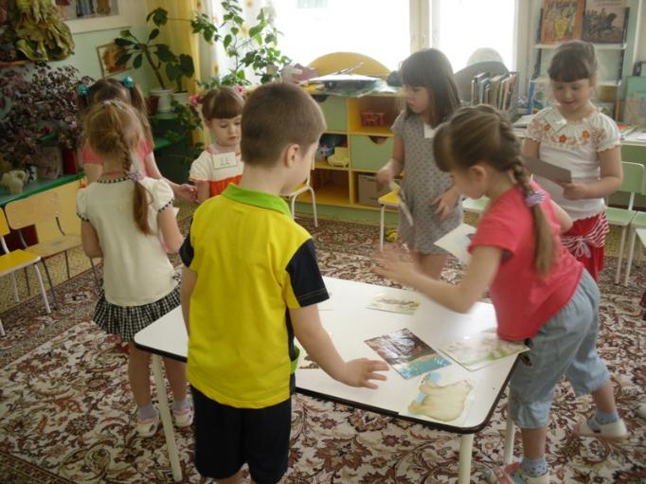 | 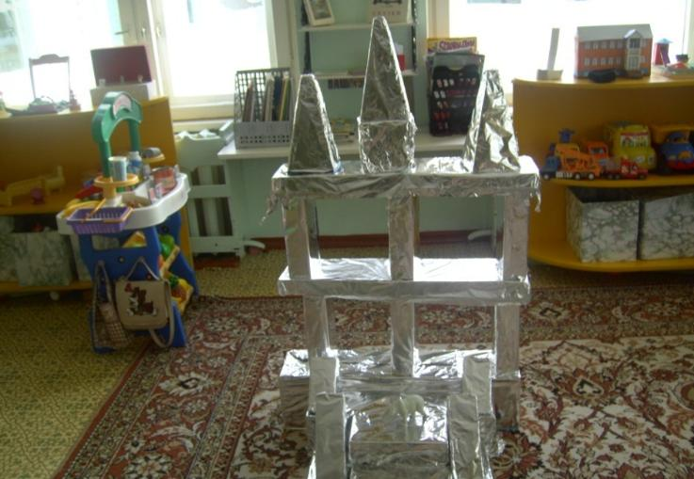
Классификация «Птицы-животные» с использованием схем | Дворец Снежной королевы.
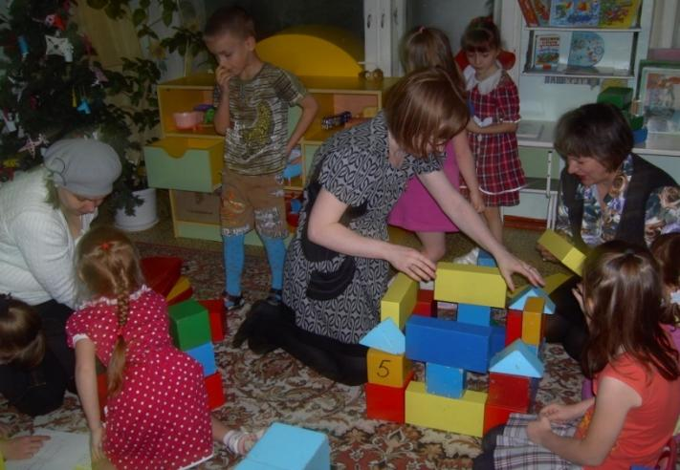 | 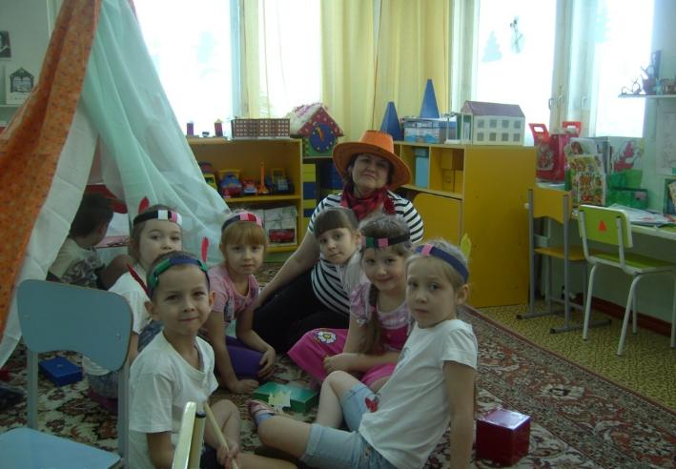
Совместное строительство с родителями по схеме «Дом» | Типи- переносной дом индейцев.
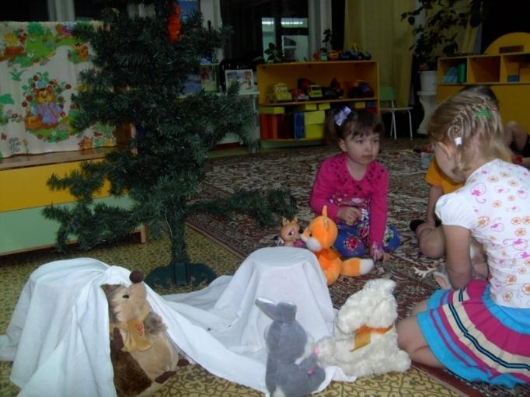 | 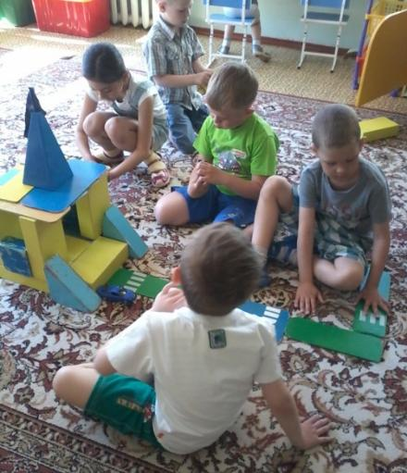
Игровая ситуация «Кто зимою спит?» | Строим дом для водителя.
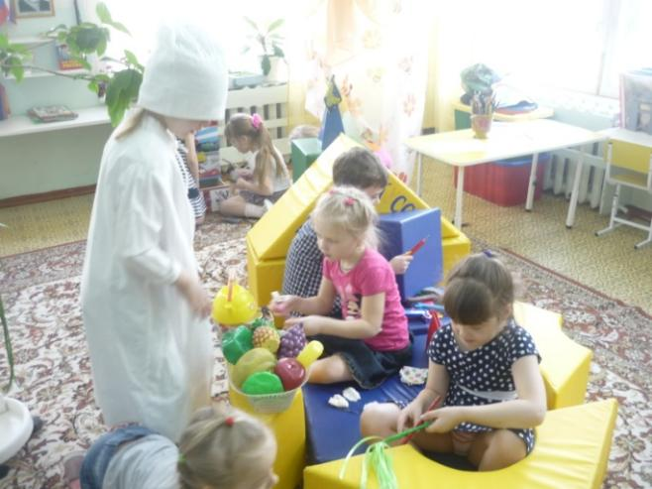 | 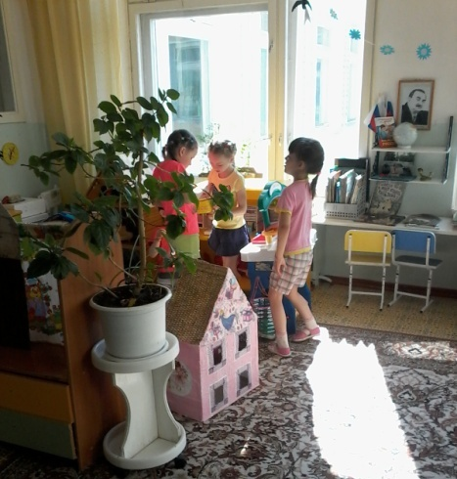
Сплав по реке Ангаре | Хозяюшки в «Центре игры»
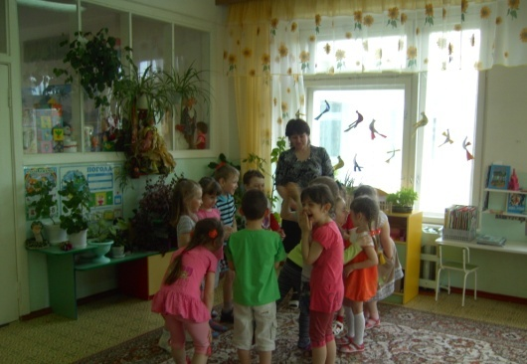 | 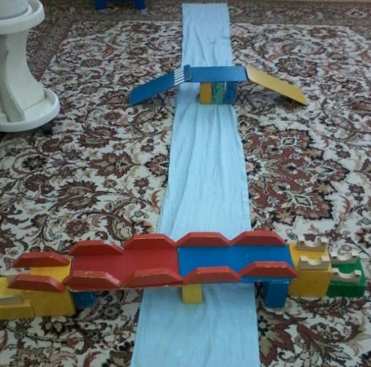
Придумываем загадки о перелетных птицах | Мосты через Ангару.
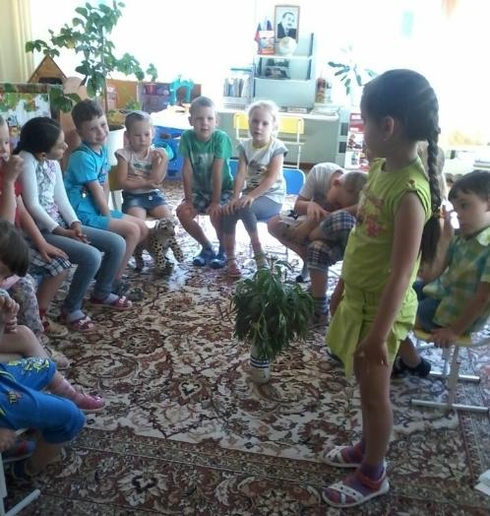 | 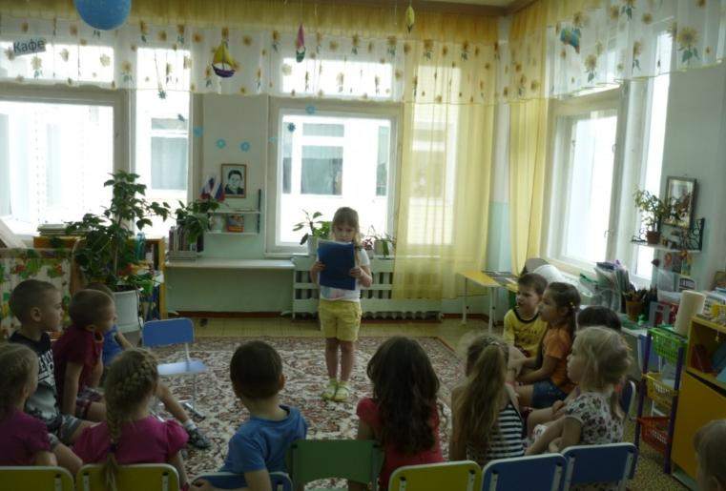
Защита проекта «Цветы». Сообщение о пионе. | Защита проекта»Цветы» Сообщение об одуванчике.
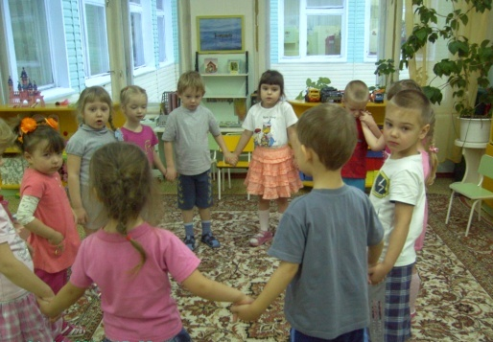 | 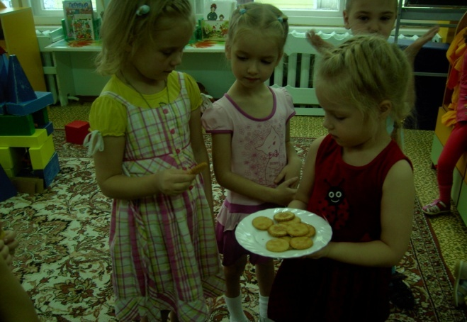
Игра «Каравай». Проект «Откуда хлеб пришёл?». | Проект «Откуда хлеб пришёл?». «Угощение».
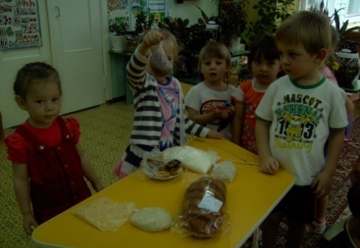 | 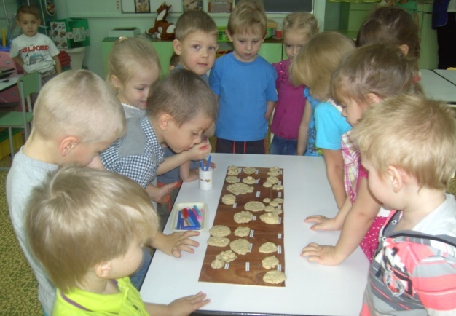
Проект «Откуда хлеб пришёл?». Обсуждение:«Из чего получается хлеб?» | Проект «Откуда хлеб пришёл». Делаем печенье из теста.
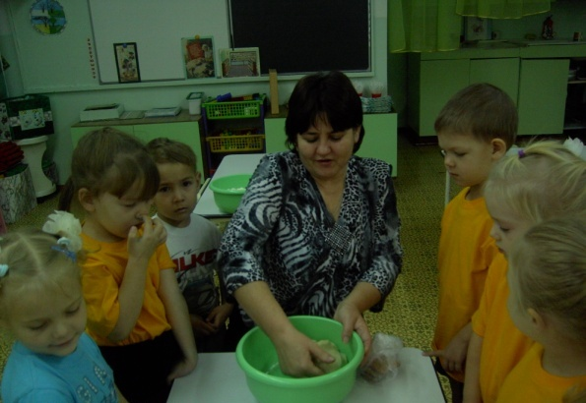 | 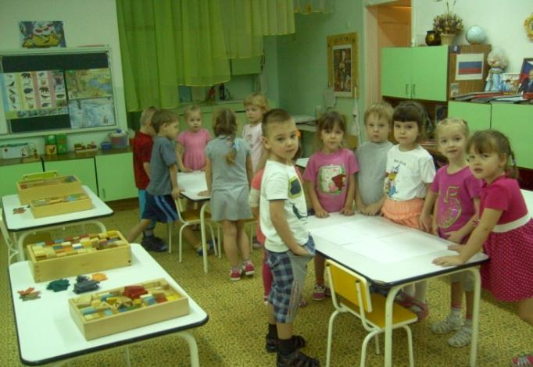
Проект «Откуда хлеб пришёл». Показ «Как получается тесто» | Работа в командах : конструирование «Детский сад для медвежат»
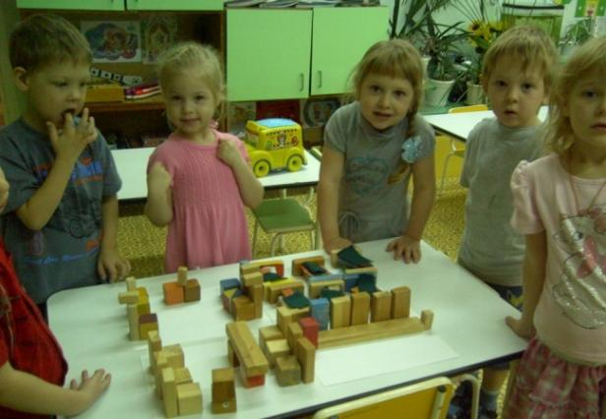 | 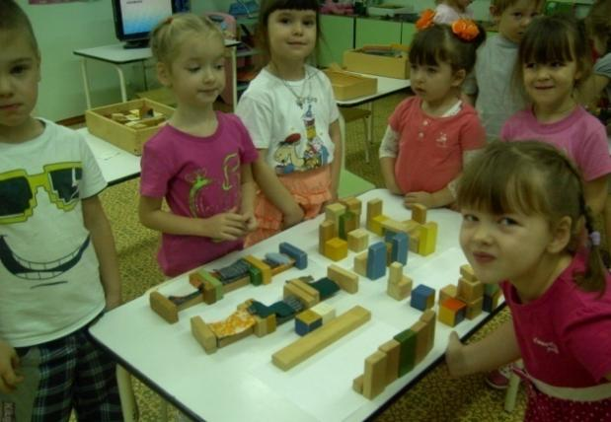
Работа в командах. Конструирование «Детский сад для медвежат» | «Детский сад для медвежат»
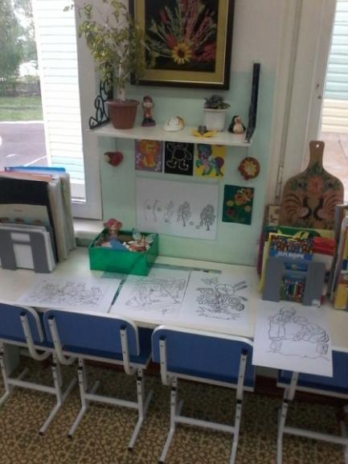 | 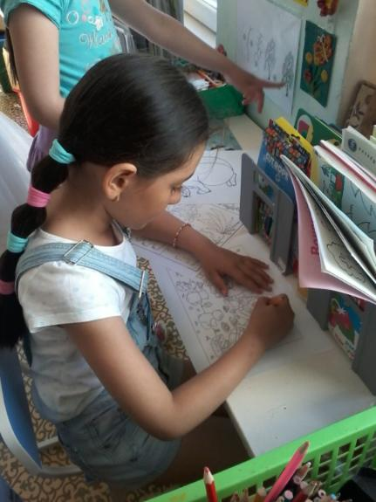
Проект «Цветы». Раскраски в центре творчества. | Проект «Русская береза».
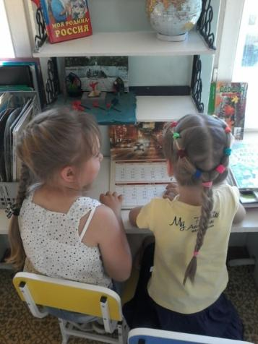 | 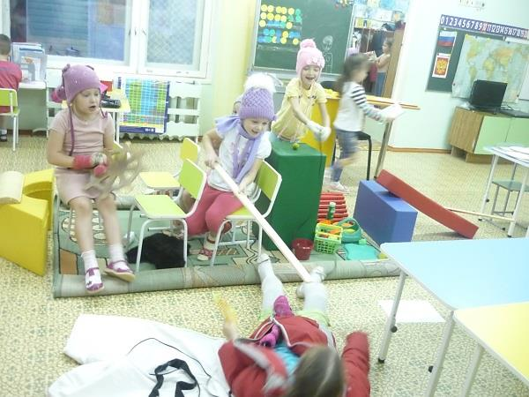
Проект «Моя Родина-Россия». В центре книги рассматриваем картинки. | Путешествие на север по Ангаре.
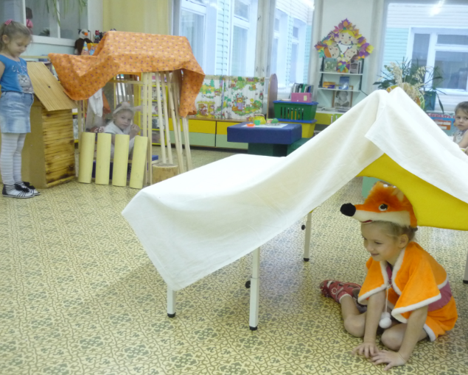 | 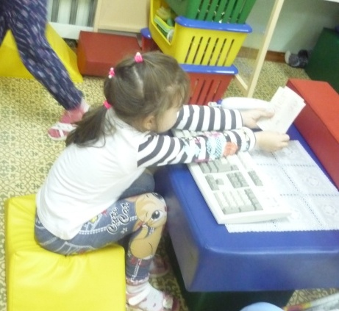
Театрализация «Заюшкина избушка». | Сегодня Полина -работник банка.
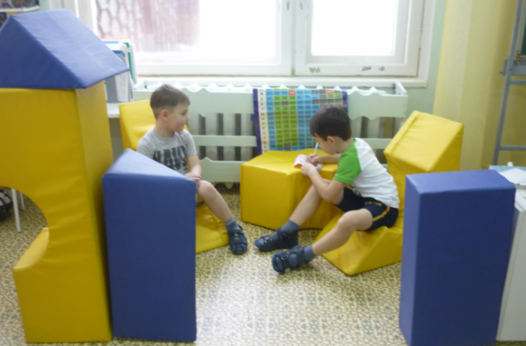 | 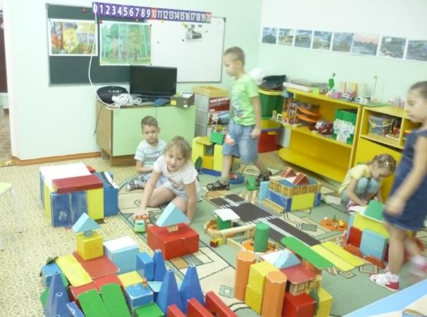
Играем в «Шифровщиков». | Проект «Мой город». Строительство «Микрорайон детского сада»
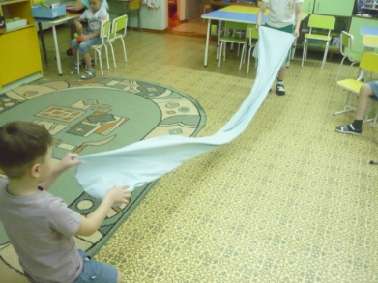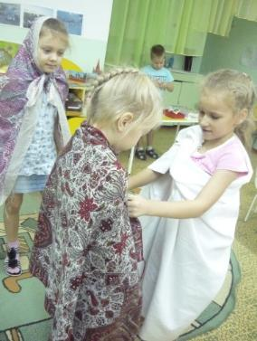  Готовим дорожку для показа модной одежды. | 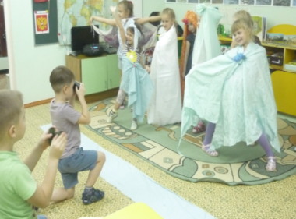  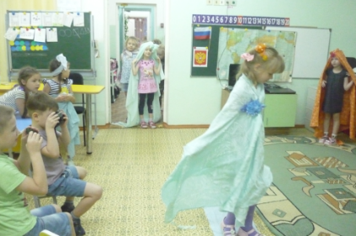  Кореспонденты готовят репортаж о показе модной одежды.
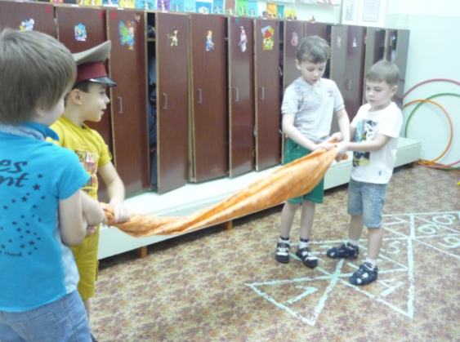 | 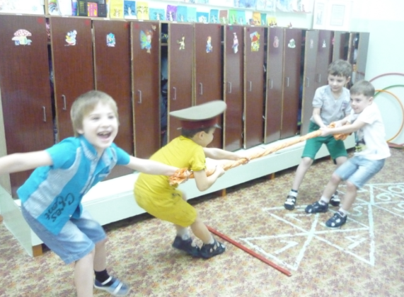
Игры в приемной. Изготовление каната из ткани. | «Кто кого перетянет!»
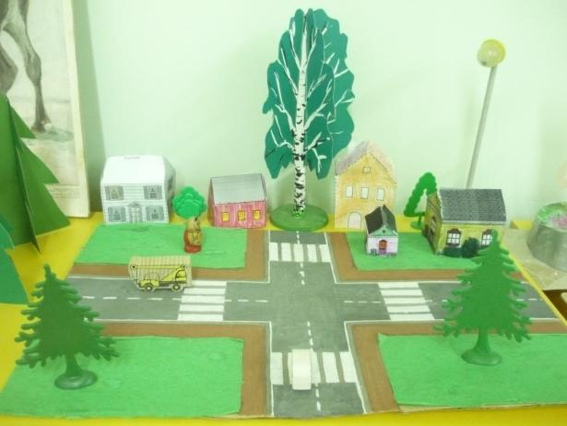  Работа детей : макет «Наш город». | 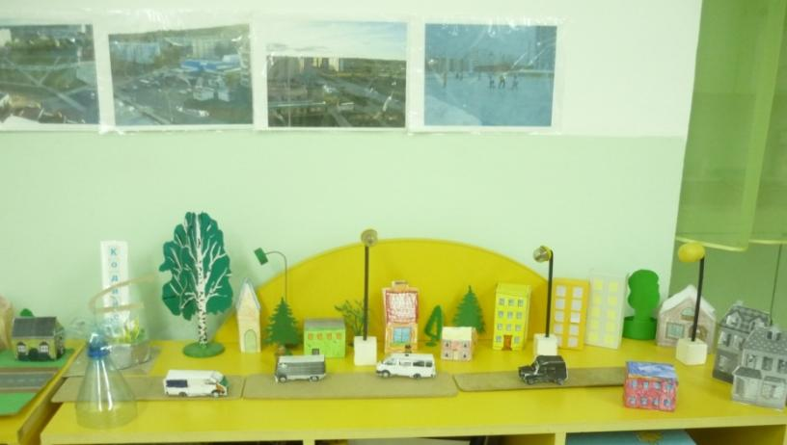  Работа детей : макет «Наш город».
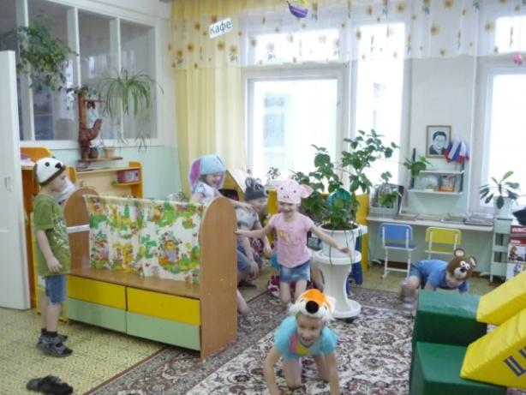 | 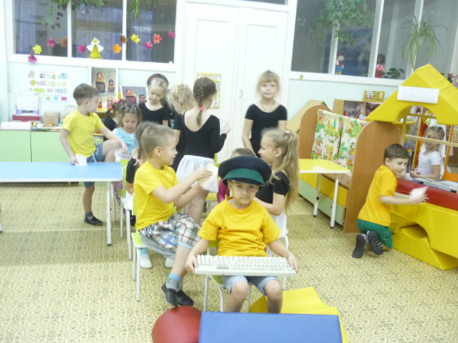
Театрализация сказки «Рукавичка». | Проект «Моя Родина-Россия»: путешествие на самолете в Москву.
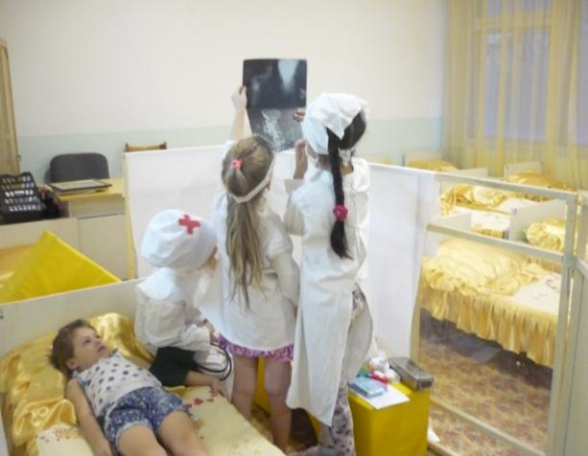 | 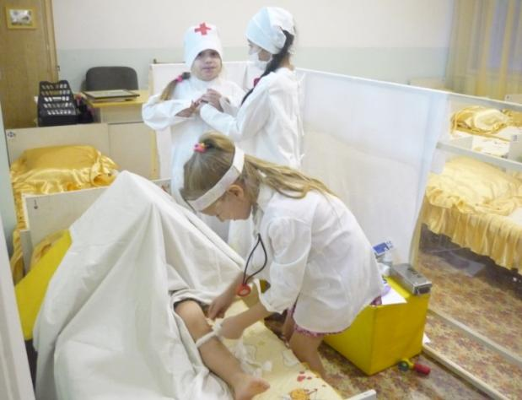
Сюжетно- ролевая игра «Операционная». | Сюжетно-ролевая игра «Операционная».
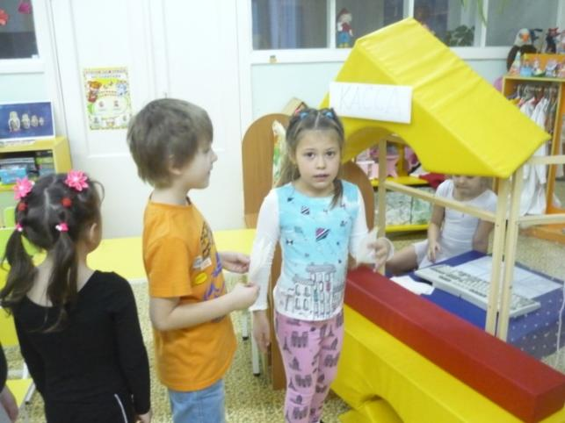 | 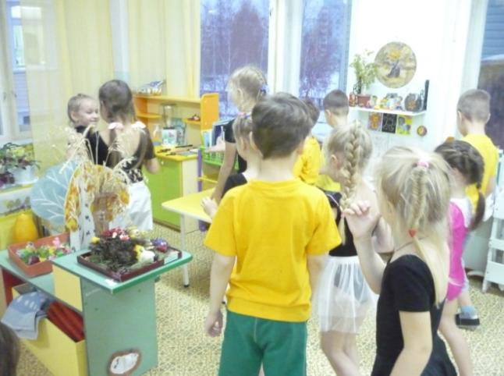
Проект «Моя Родина-Россия». Касса аэропорта. | Пункт досмотра в аэропорту.
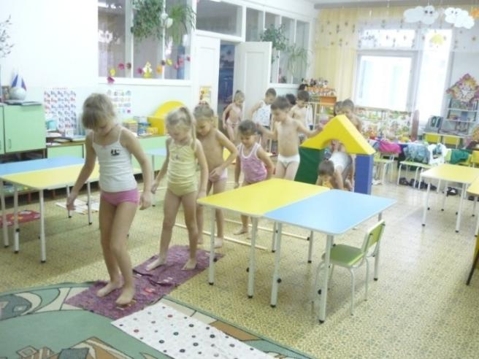 | 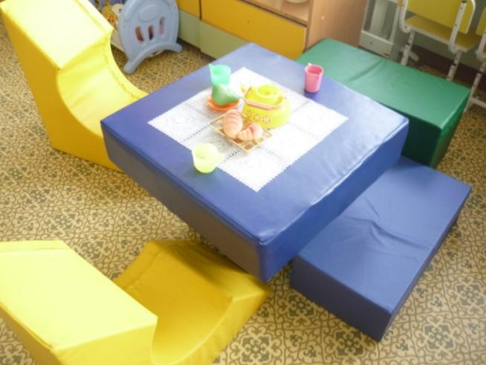
«Тренирующая дорожка» после сна. | Можем сделать стол для гостей из мягкого модуля.
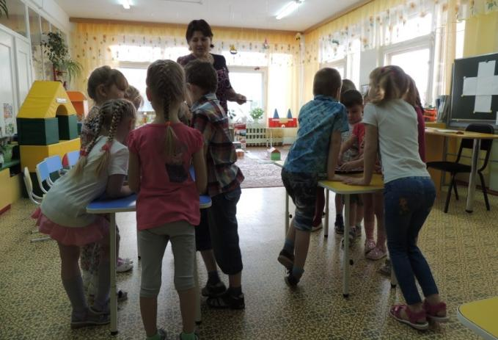 | 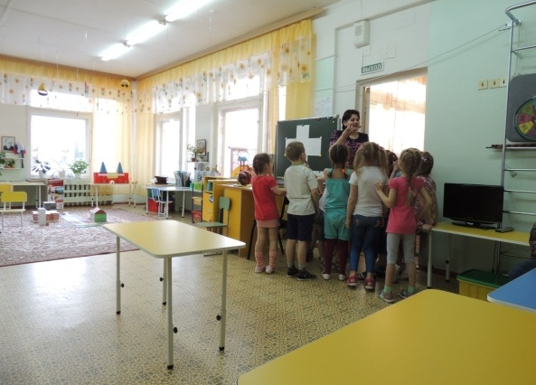
Элементы социо-игровой технологии в совместной деятельности. | Элементы ТРИЗ технологии в совместной деятельности.
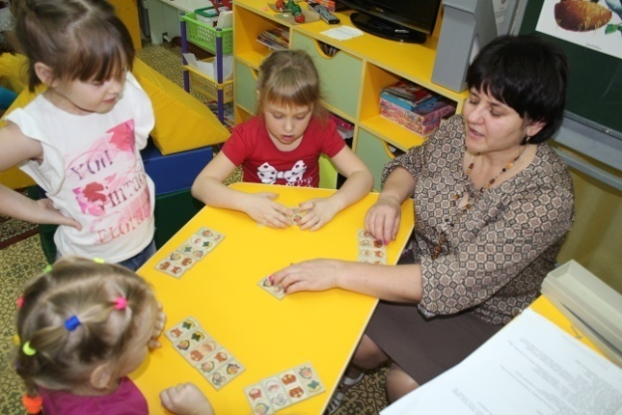 | 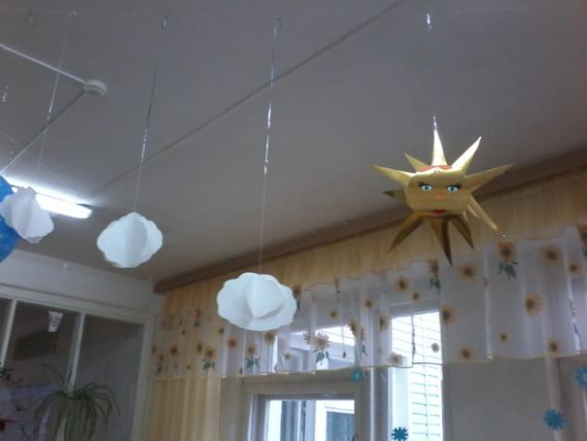
Настольные игры. | Оформление верхнего пространства «Весна идет»
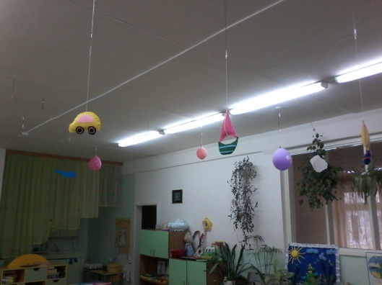 | 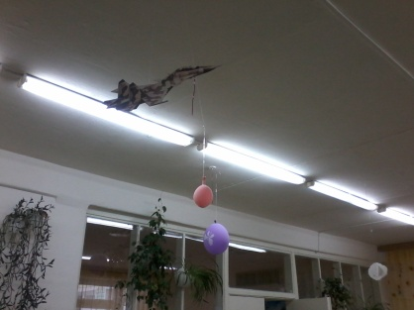
Оформление верхнего пространства «Транспорт» | Оформление верхнего пространства «День защитников Отечества.»
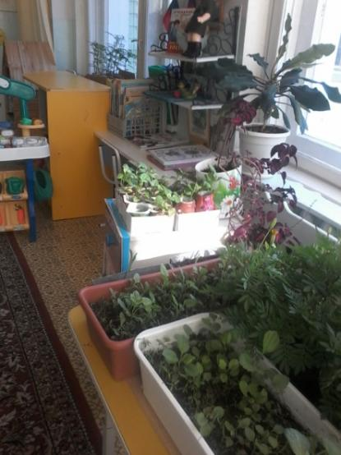 | 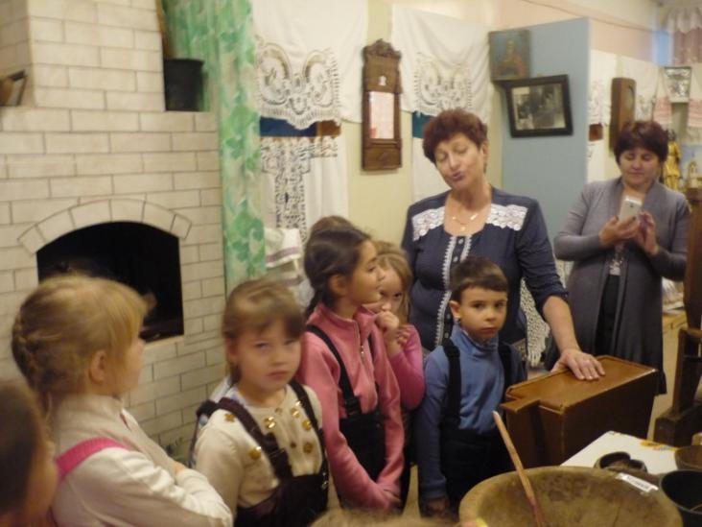
Выращиваем рассаду для цветника и огорода детского сада. | Проект «Родное Приангарье». Мы в музее.
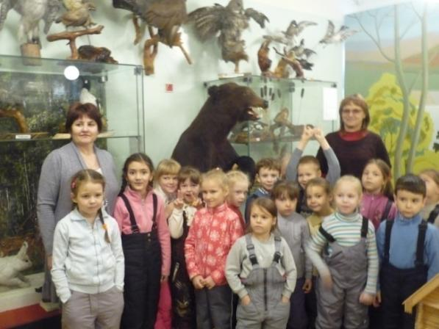 | 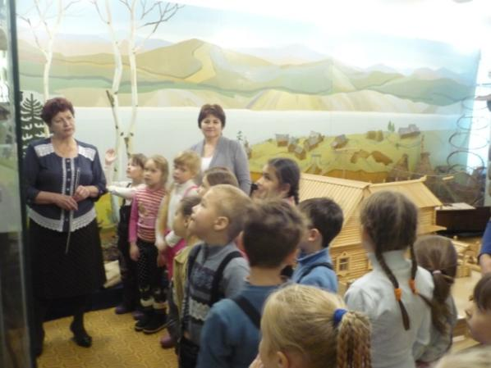
Проект «Родное Приангарье». Музей. | Проект «Родное Приангарье».
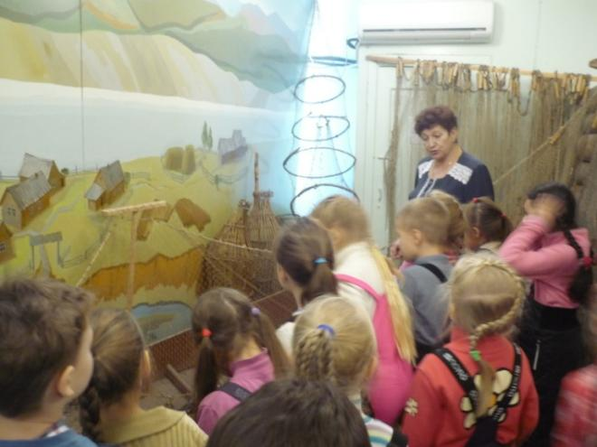 | 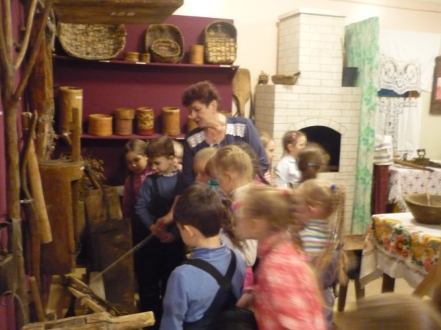
Проект «Родное Приангарье». | Проект «Родное Приангарье».
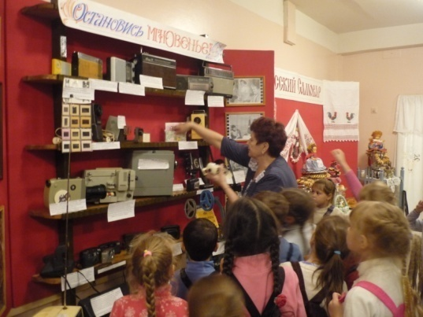 | 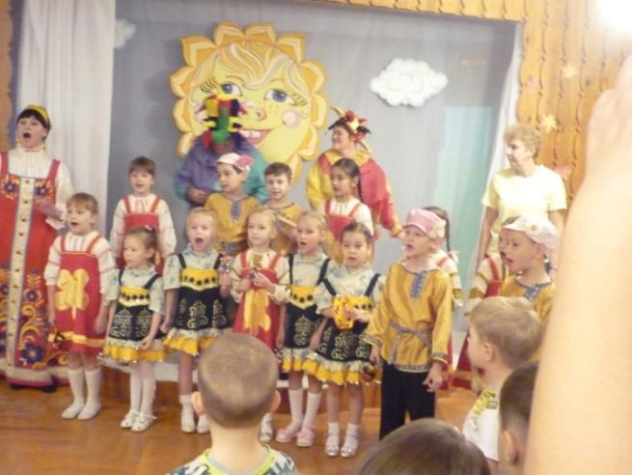
Проект «Родное Приангарье». | Выступление на «Осенней ярмарке».
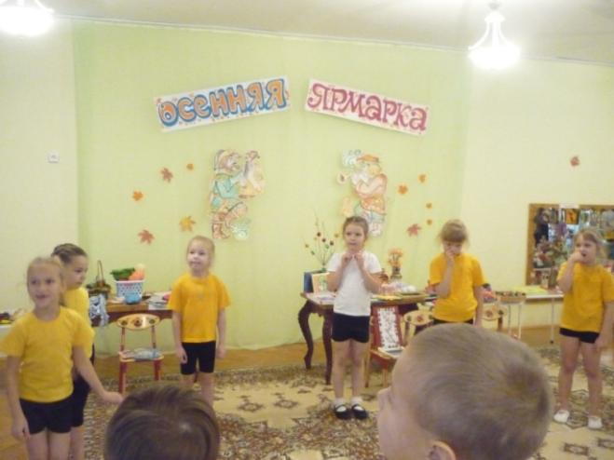 | 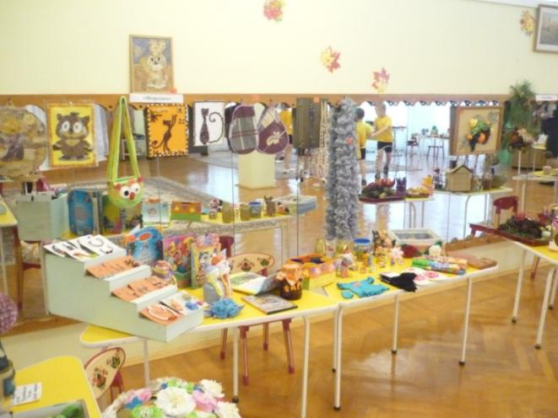
Играем в русские народные игры. | Изделия на «Осеннюю ярмарку».
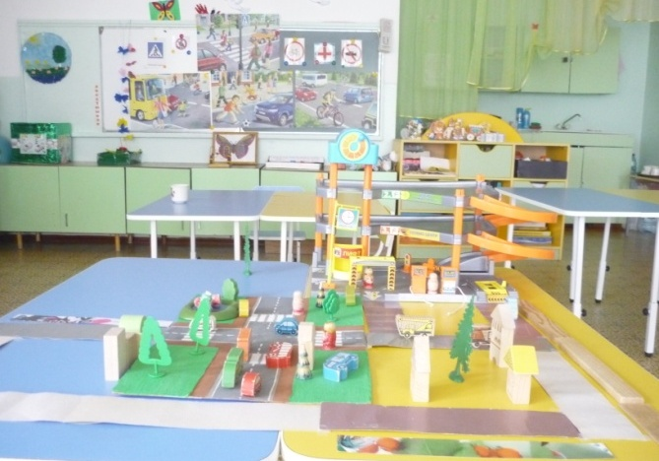 | 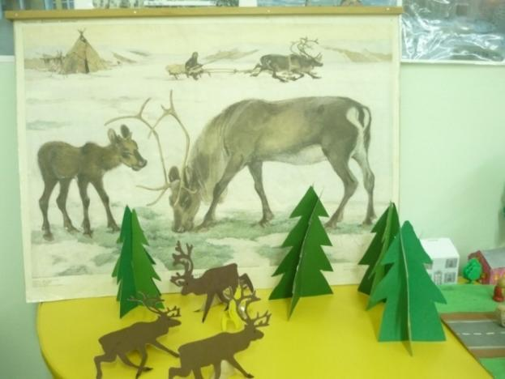
Проект «Дорожная безопасность». | Проект «Путешествие на север края». Работы детей «Северные олени»
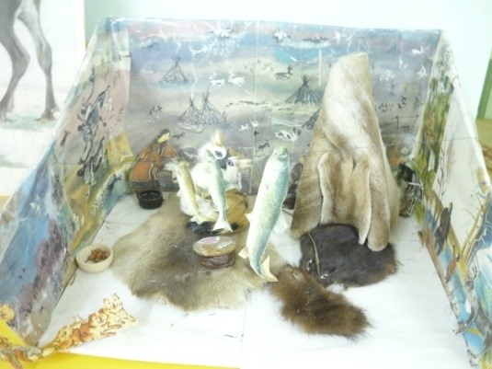 | 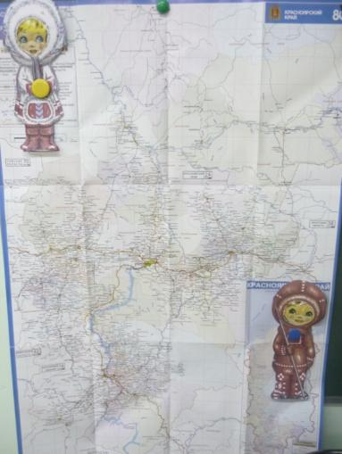
Проект «Путешествие на север края».Изготовление макета «Жилище народов севера». | Проект «Путешествие на север края». Карта Красноярского края.
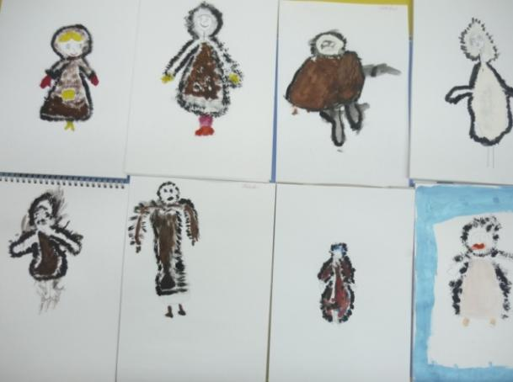 | 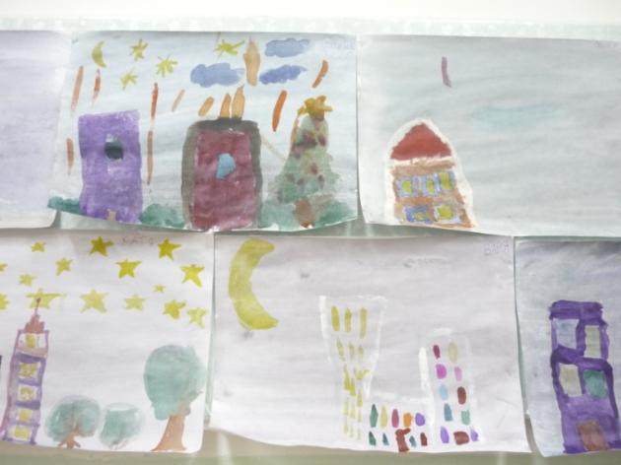
Проект «Путешествие на север края». Рисование: « Одежда народов севера». | Рисунки детей «Мой город ночью».
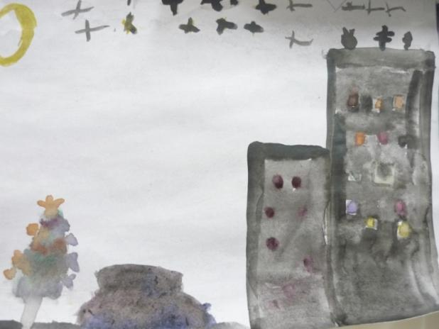 | 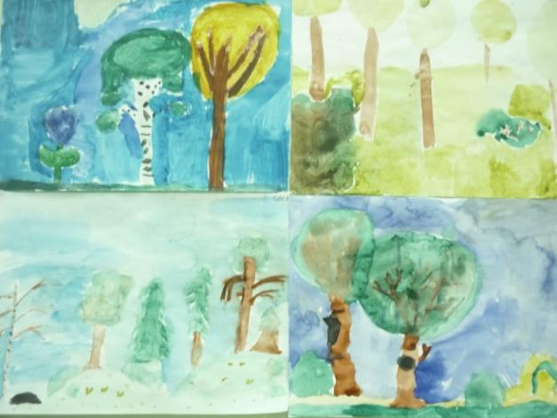
Рисунки детей «Мой город ночью». | Рисунки оформленные в группе «Осенний пейзаж».
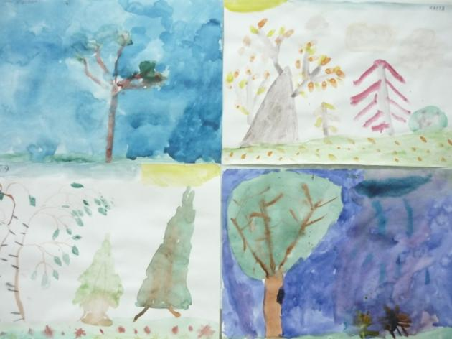 | 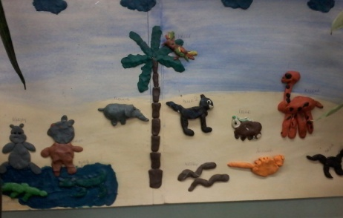
Рисунки оформленные в группе «Осенний пейзаж» | Работы по проекту «Животные жарких стран».
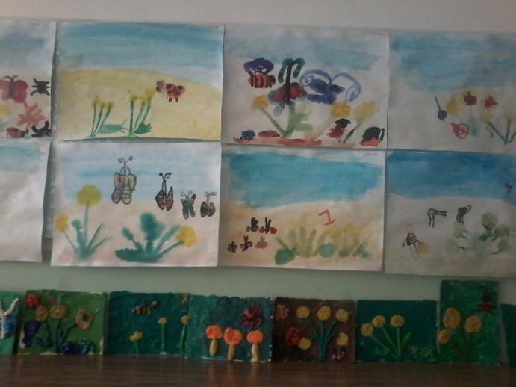 | 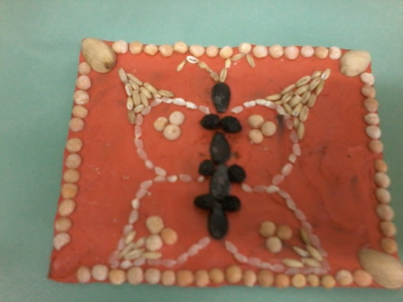
Работы по проекту «Насекомые». | Работа по проекту «Бабочка».
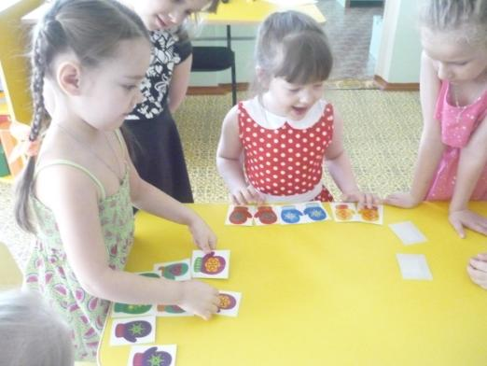 |  | 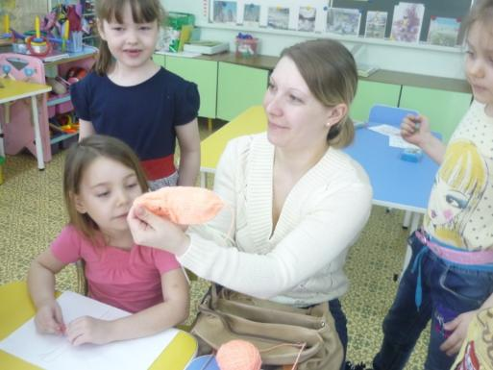
Проект «Какие бывают варежки?» Игра «Найди пару». |  | Мама Тани показывает как вязать варежку.
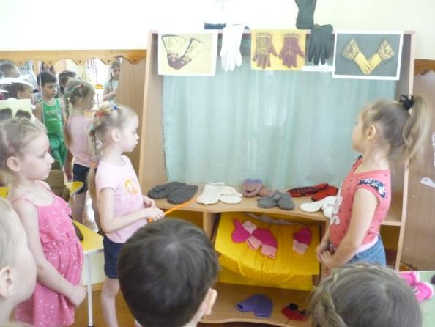 |  | 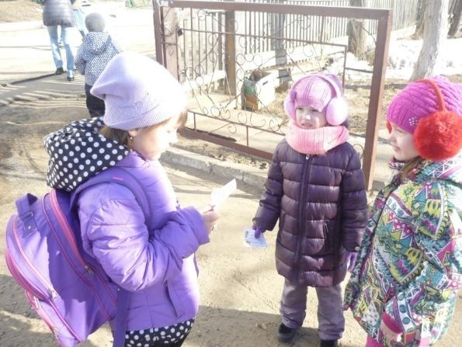
Арина и Вика экскурсоводы в мини-музее « Варежка». |  | Акция « Мы за здоровый образ жизни». Раздаем листовки.
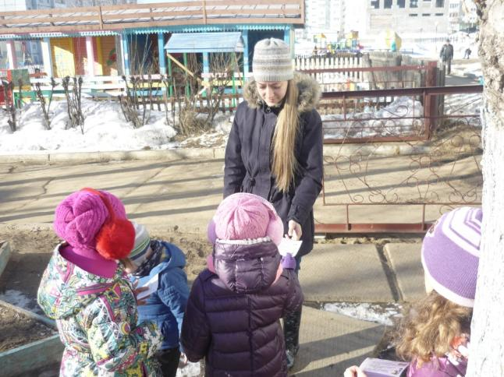 |  | 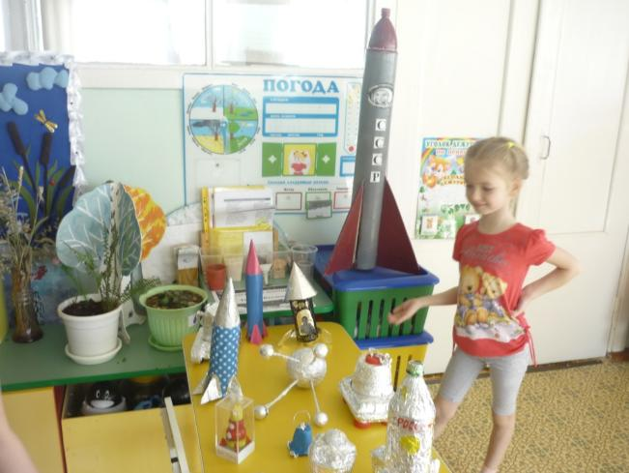
Акция « Мы за здоровый образ жизни». |  | «Выберу летательный аппарат и полечу на Луну!»
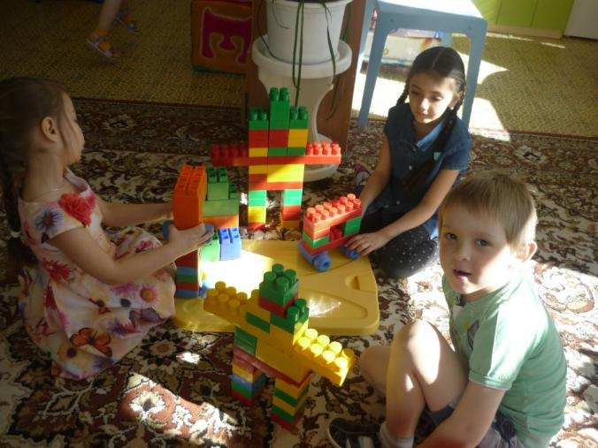 |  | 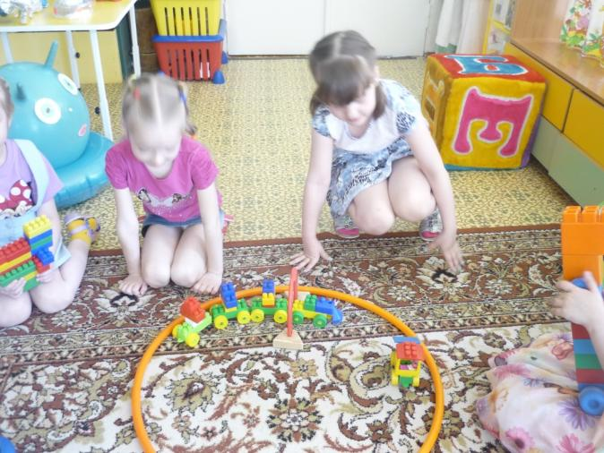
«На желтой планете живут роботы». |  | На планете «Обручи» инопланетные существа передвигаются в вогонах.
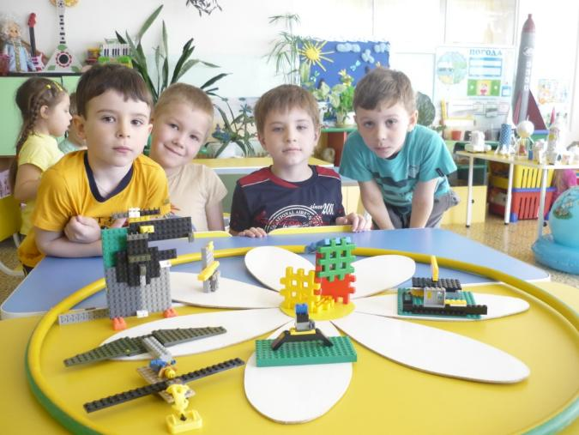 |  | 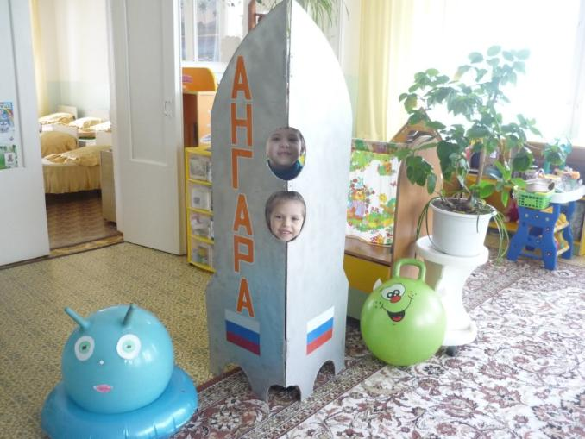
Чудесная планета «Ромашка». |  | «Мы космонавты» на планете «Большие мячи».
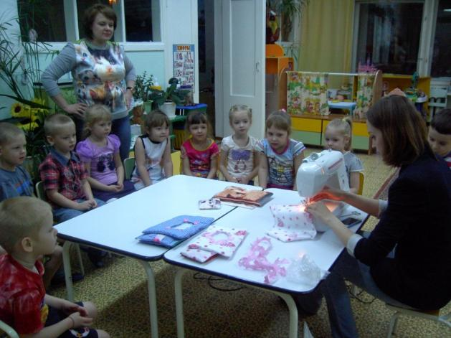 |  | 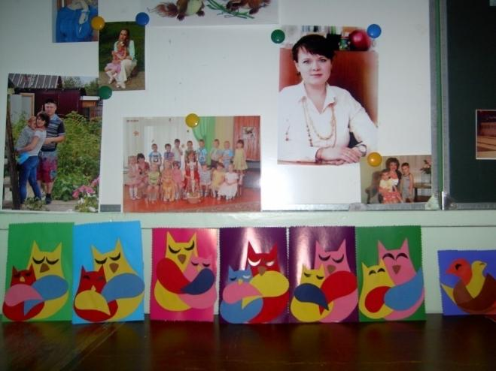
«Мамы могут всё!» Мама Маши шьет кукле платье. |  | Подарки на 8 марта мамочкам.
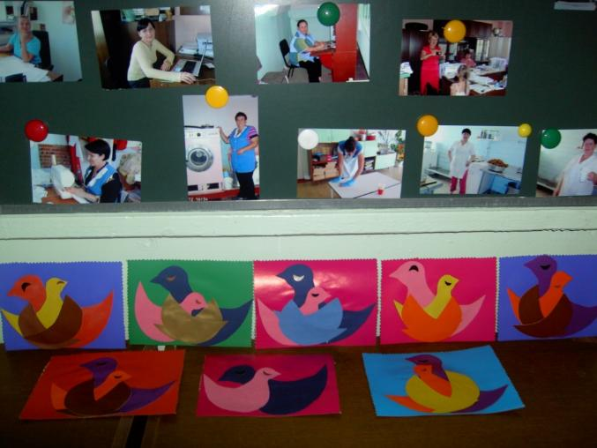 |  | 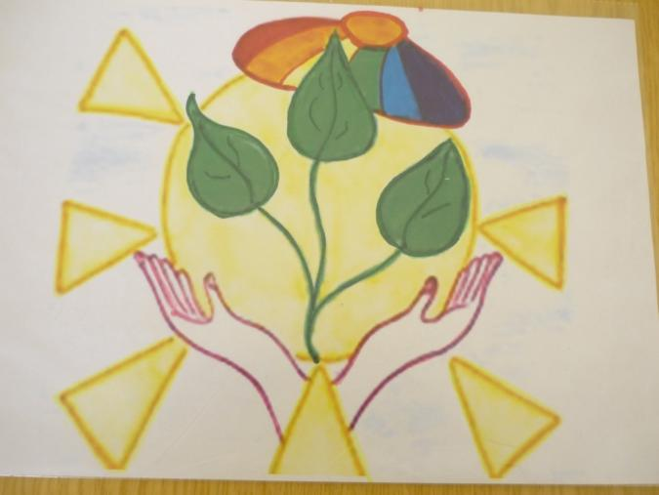
Подарки работникам детского сада. |  | Герб семьи.
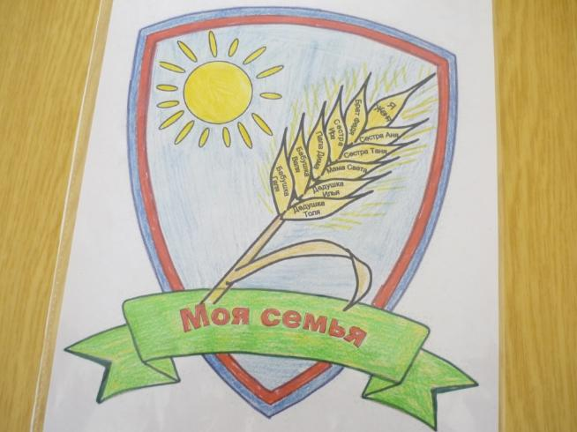 |  | 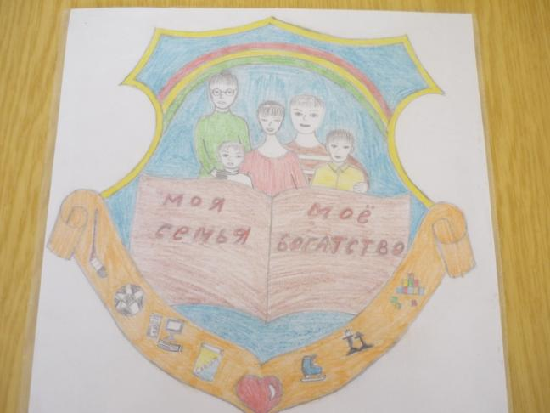
Герб семьи. |  | Герб семьи.

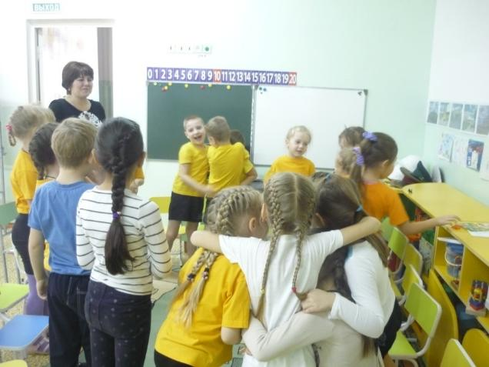 | 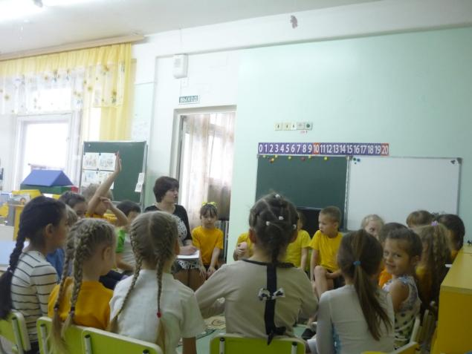
Приветствие на «Утреннем сборе». | «Утренний сбор»: обсуждение «Что мы хотим узнать о безопасности детей».

